**Schrauberhandbuch VW Boxer**

**Alle luftgekühlten Motoren – Käfer, Bulli & Co.**

**von Ken Cservenka**

Vier Zylinder – Boxer – Luftkühlung. Das war jahrzehntelang das Rezept für erfolgreichen Autobau. Heute sind Volkswagen mit dem legendären Käfermotor und seinen Spielarten vor allem in Liebhaberhand. Und wie zu den besten Zeiten der Wolfsburger Krabbler schrauben auch viele noch selbst an den einfach aufgebauten und leicht zu reparierenden Vierzylindern.

Dieses Do-it-yourself-Motoren-Schrauberhandbuch soll allen praktisch veranlagten Lesern Hilfestellung bei Reparatur und Überholung von Typ-1-Motoren geben. Die meisten Arbeitsgänge lassen sich auch auf den Typ-4-Motor des 411 und 412 übertragen, wie er in den Typ 2-Modellen mit 1700, 1800 und 2000 ccm zum Einbau kam. Selbstverständlich finden sich aber auch die Eigentümlichkeiten der übrigen luftgekühlten Boxer. Anschaulich erklärt und reich illustriert ist diese Anleitung ein Traum für den Anfänger und eine Bereicherung für den Fortgeschrittenen.

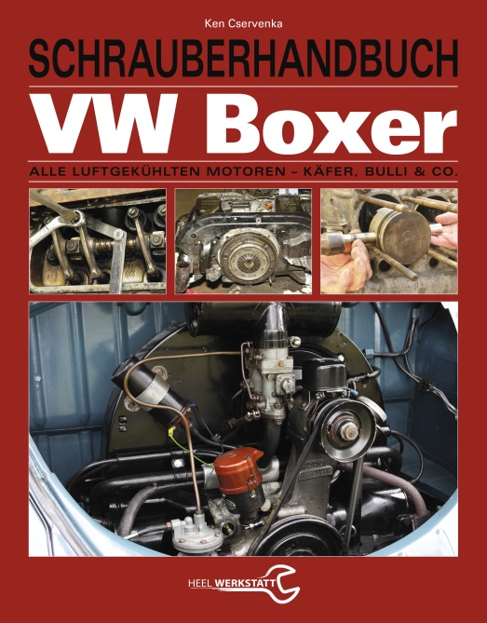

**Das erste Schrauberbuch für alle VW-Erfolgsmotoren!**

**Eine Anleitung für Anfänger, Fortgeschrittene und Kenner!**

**Bibliographie:**

**Schrauberhandbuch VW Boxer, von Ken Cservenka, 144 Seiten, 309 Farbabbildungen, gebunden, 215 x 275 mm, ISBN: 978-3-95843-900-9, €(D): 29,95**